**Федеральное государственное автономное образовательное учреждение высшего образования**

**«Национальный исследовательский университет ИТМО»**

Факультет программной инженерии и компьютерной техники

Программирование

**Лабораторная работа №1**

Вариант 6166

**Студент**:

Сорокин Артём Николаевич

**Группа:** Р3106

**Преподаватель:**

Лисицина

Василиса Васильевна

САНКТ-ПЕТЕРБУРГ

2022

Оглавление

Задание 2

Код программы 2

Результат работы программы 3

Заключение 4

# Задание

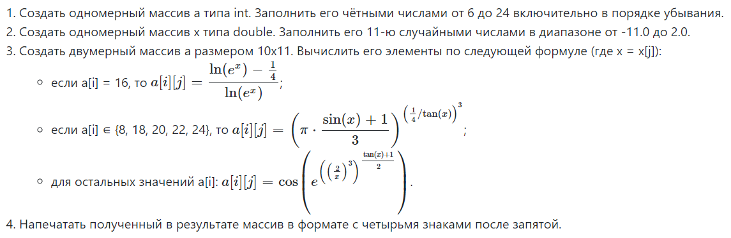

*Рисунок 1 - Задания*

# Код программы

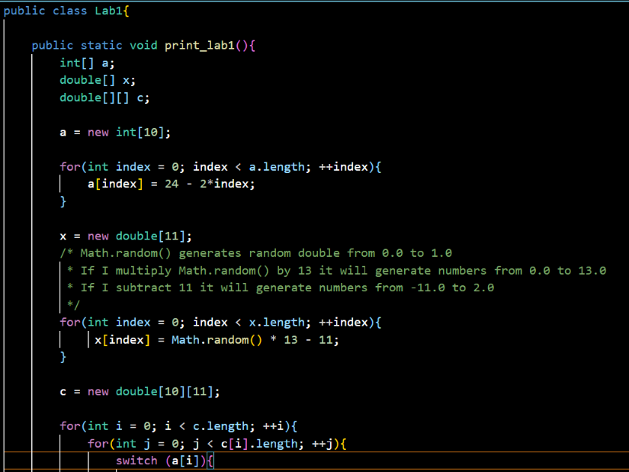

*Рисунок 2 – Фрагмент кода 1*

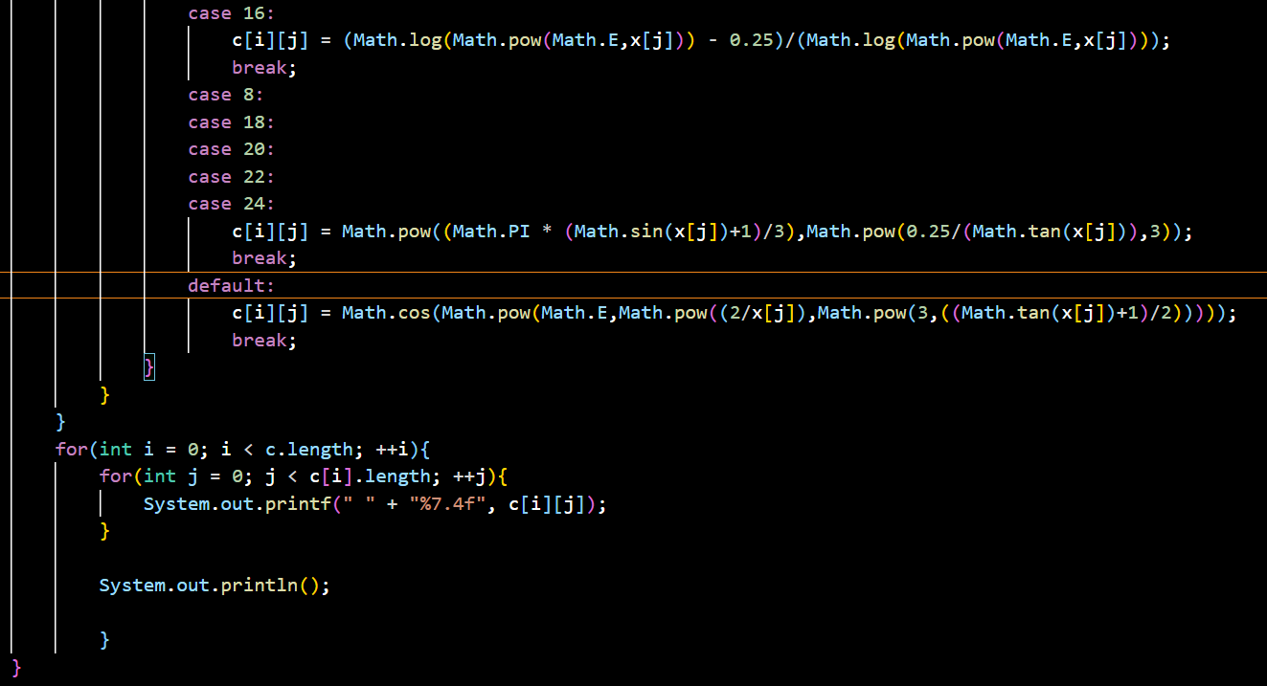

*Рисунок 3 – Фрагмент кода 2*

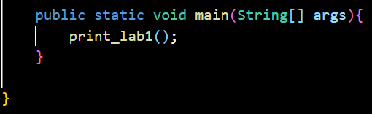

*Рисунок 4 – Фрагмент кода 3*

# Результат работы программы

Программа через пробел выводит 110 чисел в матрице 10х11, с четырьмя знаками после запятой.

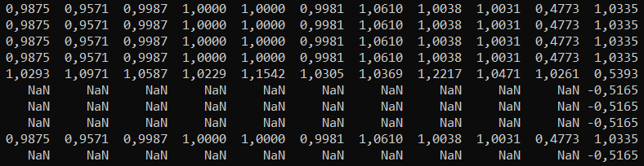

*Рисунок 5 – Результат работы программы 1*

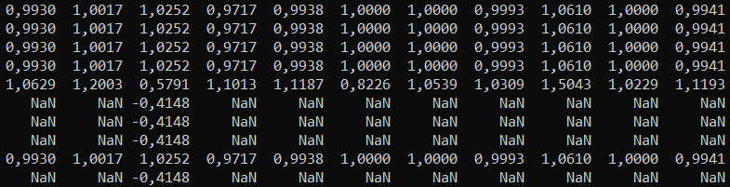

*Рисунок 6 – Результат работы программы 2*

Некоторые вычисления не определены в множестве вещественных чисел ввиду возведения отрицательных чисел в нецелую степень.

# Заключение

Во время выполнения лабораторной работы ознакомился с языком программирования Java и библиотекой Math, научился создавать jar-архивы. Полученные в процессе написания программы знания пригодятся в выполнении дальнейших лабораторных работ по программированию.